MySQL免安装部署文档
--Cloudland.org

一、下载MySQL免安装版程序 1
1、项目中下载地址： 1
2、 官方或其他渠道下载： 1
二、 部署安装 2
1、 解压安装包 2
2、 配置my.ini文件 2
1）进入解压过后的文件夹，如图： 2
2）根据自己的需求，可以讲后缀名为ini的任意一个文件名修改为:my.ini。这里建议大家复制一份出来后，在重命名文件。 3
3） 修改my.ini 3
3、 注册windows服务 5
1） 打开Dos窗体，进入安装mysql目录下的bin目录，如图： 5
2） 执行注册服务命令： 5
4、 运行服务 5
1)启动服务 5
2) 关闭服务 6
附录： 6
A：管理工具 6

一、下载MySQL免安装版程序

1、项目中下载地址：
项目中提供MySQL5.0的免安装程序下载。
下载目录：/document/开发环境部署/开发工具软件/mysql-noinstall-5.0.22-win32.zip

官方或其他渠道下载：
自主网上搜索下载，这里不提供地址。

部署安装

解压安装包
将压缩文件解压，解压目录名称可自定义，这里我们采用默认的解压名称。
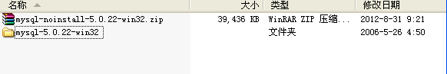

配置my.ini文件

1）进入解压过后的文件夹，如图：
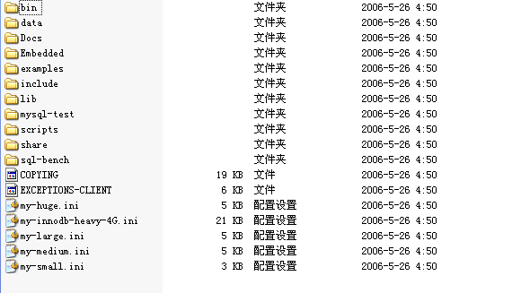

2）根据自己的需求，可以讲后缀名为ini的任意一个文件名修改为:my.ini。这里建议大家复制一份出来后，在重命名文件。
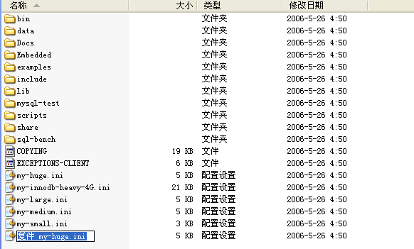
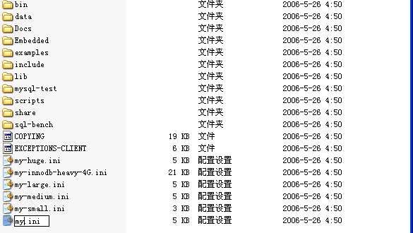

修改my.ini
打开my.ini文件，在文件中增加如下配置，如图：
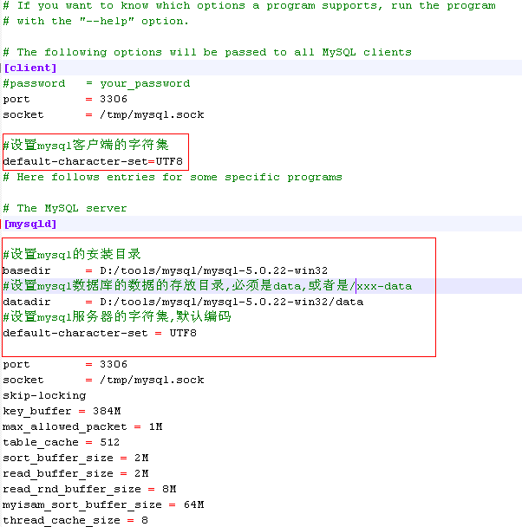
[client]
#设置mysql客户端的字符集
default-character-set=UTF8
[mysqld]
#设置mysql的安装目录
basedir=
#设置mysql数据库的数据的存放目录,必须是data,或者是\\xxx-data
datadir=
#设置mysql服务器的字符集,默认编码
default-character-set=UTF8

注册windows服务

打开Dos窗体，进入安装mysql目录下的bin目录，如图：
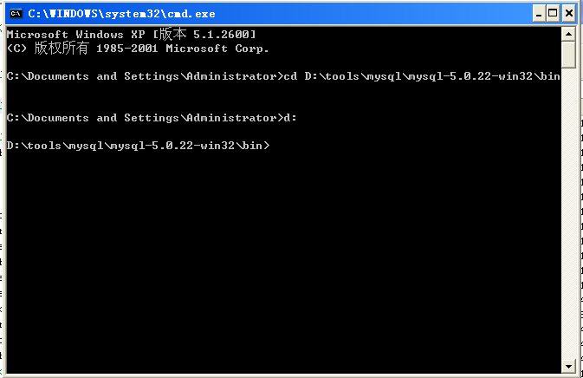

执行注册服务命令：
注册命令：mysqld-nt.exe -install mysql --defaults-file=d:\tools\mysql\mysql-5.0.22-win32\my.ini
mysql:注册的服务名称
d:\tools\mysql\mysql-5.0.22-win32\my.ini:使用的配置文件
在执行注册命令后，会得到Service successfully installed.表示注册成功，如图：
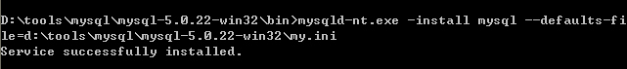

运行服务

1)启动服务
net start mysql
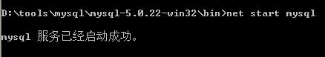

关闭服务
net stop mysql
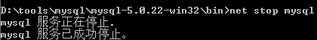

附录：

A：管理工具[暂空]

